Внешний вид вкладки активности по клиенту:
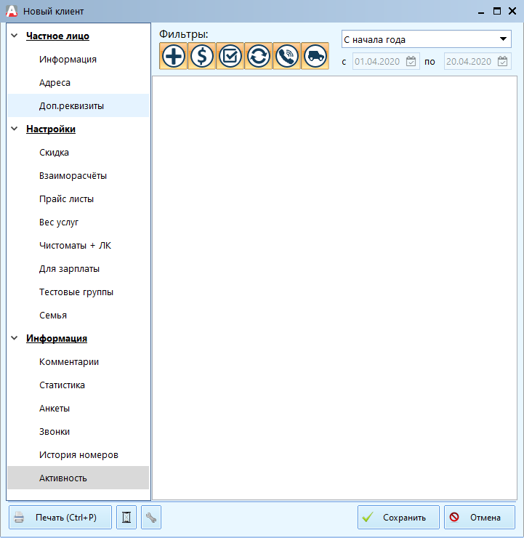
Форма отображает изменение по клиенту в зависимости от выбранных фильтров.
Описание фильтров:
-  - создания/добавления.
-  - оплаты.
-  - выдача заказов.
-  - изменения.
-  - запланированные звонки.
-  - выезд.

